Открытый урок по алгебре и началам анализа в 11 классе
«Подготовка к ЕГЭ»
Дата проведения: 16.05.2018 г.
Учитель математики МКОУ «Ортастальская сош»: Шихахмедова Зульфира Рамазановна
(Игра-аукцион)
Цели урока:
- повторение и обобщение изученного материала;
- контроль над уровнем усвоения материала подготовки к ЕГЭ;
-сформировать необходимые для сдачи ЕГЭ теоретические и практические знания, умения и навыки по математике
- воспитание ответственности, коллективизма, уважительного отношения к мнению партнера;силы воли
- формирование навыков продуктивного делового взаимодействия и принятия групповых решений.
Оборудование: интерактивная доска, мультимедийная презентация, проектор, карточки-инструкции,молоток.

Ход урока:
1. ОРГАНИЗАЦИОННЫЙ МОМЕНТ
Класс делится на две команды, состоящие из трех групп. Первая группа (сильные ученики) участвуют в аукционе, вторая группа отправляется в тир, третья группа (слабые ученики) решают примеры по образцу. Выбирается жюри из числа приглашенных учителей. Каждая группа выбирает своих капитанов

ПРАВИЛА ИГРЫ-АУКЦИОНА
Обе команды перед началом аукциона получают в банке первоначальный капитал в виде краткосрочного кредита под 30 % годовых в размере 1000 игровых рублей. Это означает, что в конце игры команды должны вернуть в банк по 1300 рублей.
Капитаны команд одновременно с деньгами получают номер участника аукциона. Только имея номер, команда может претендовать на тот или иной лот (вопрос, правильный ответ на который приносит команде определенный доход).
Игра состоит из двух туров.
Перед проведением очередного тура аукционист (ведущий аукцион преподаватель-Зульфира Рамазановна) объявляет характер предлагаемых лотов и порядок проведения торгов.

ПРАВИЛА СТРЕЛЬБЫ В ТИРЕ
Вторые группы каждой команды получают тесты-задания ЕГЭ базового (или профильного) уровня.(Задания берутся из сайтов «Решу.ЕГЭ» Ларина и Гущина ) Задача ребят – точным выстрелом-решением попасть в правильный ответ. Каждый правильный ответ добавляет в банк команды 100 рублей.
ПРАВИЛА ДЛЯ ТРЕТЬЕЙ ГРУППЫ
Ребята получают карточку-инструкцию вида:
- Решите уравнение $3^{4х-7}=1.$ (Указание. Замените единицу числом 3⁰, затем приравняйте показатели, т.е. решите уравнение 4х-7=0).
- Решите уравнение $2^{2х}-5∙2^{х}-24=0$ по следующему образцу:
$$3^{2х}-10∙3^{х}+9=0$$
Воспользуемся заменой 3^{х} = у, тогда 3^{2х} = (3^{х})² = у²,
у² – 10у + 9 = 0. Корни этого уравнения у₁ = 1, у₂ = 9 найдены с помощью дискриминанта.
Вернемся к замене:
- 3^{х} = 1 2) 3^{х} = 9
3^{х} =3⁰ 3^{х} = 3²
х = 0 х = 2
- Решите уравнение
$6^{2-3х}=\frac{1}{36}$. (Замените $\frac{1}{36} степенью 6^{-2}).$
- Найдите производную функции у = 3х² + 4е^{х}.
За каждое правильное решенное задание вознаграждение 100 рублей.
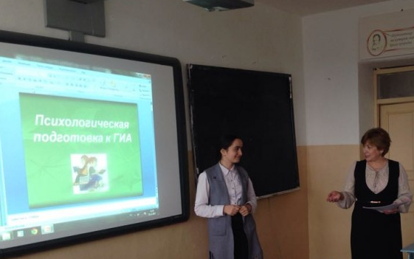
2. ПЕРВЫЙ ТУР АУКЦИОНА
Открытый лот «Конкретный вопрос»
Тур проходит по следующим правилам:
- задается конкретный вопрос по курсу алгебры;
- право на ответ может купить любая команда, имеющая номер, заплатив небольшую сумму в ходе открытых торгов;
- первоначальная стартовая цена каждого лота (права на ответ) 100 рублей, а торговый (аукционный) шаг стоит 50 рублей, т.е. торг ведется суммами, кратными 50 р.;
- называя свою цену, капитан команды должен поднять и показать аукционисту номер команды;
- команда, купившая очередной лот, платит в банк сумму, за которую она купила этот выставленный лот;
- за правильный ответ на купленный вопрос команда получает денежное вознаграждение от 500 до 1000 рублей в зависимости от сложности вопроса;
- если участники команды неверно ответили на вопрос, они платят в банк штраф в размере 100 рублей, а право ответа на лот получает команда-противник, заплатив при этом в банк первоначальную стартовую цену лота, т.е. 100 рублей.
1-й лот. Решите уравнение:
$$2^{х+4}-2^{х}=120.$$
Вознаграждение за правильный ответ 500 рублей. Стартовая цена 100 рублей. Кто дает большую цену?
2-й лот. Упростите:
$$a^{-\frac{9}{2}}b^{\frac{1}{12}}:\left(a^{-\frac{19}{4}}b^{\frac{1}{3}}\right).$$
Стартовая цена 100 рублей. Вознаграждение 500 рублей.
3-й лот. Решите неравенство:
$$\log_{\frac{1}{3}}\left(2х-1\right)≥-2.$$
Вознаграждение 600 рублей.
4-й лот. Найдите корни уравнения
sin²x – cosx = 1,
принадлежащие отрезку [0;2π].
(Вознаграждение 1000 рублей.)
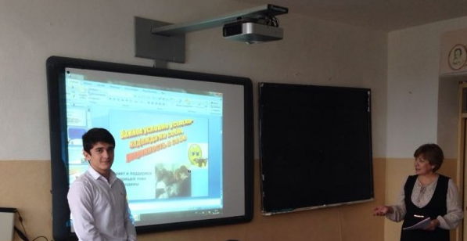
3. ВТОРОЙ ТУР АУКЦИОНА
Закрытый лот «Неизвестный вопрос»

В этом туре команды покупают закрытый лот, не зная, какой вопрос будет в этом лоте. Цена на правильный ответ увеличивается и составляет от 1500 рублей до 3000 рублей в зависимости от сложности вопроса. Вопрос формулируется лишь после того, как какая-либо команда купит лот.
«Неизвестные вопросы»:
1. Стартовая цена 100 рублей. Денежное вознаграждение за правильный ответ 1500 рублей
Вопрос. Найдите производную функции
f(x) = x²lnx.
2. Денежное вознаграждение за правильный ответ 1500 рублей. Первоначальная стартовая цена 100 рублей. Кто дает большую цену?
Вопрос. Вычислите
$$\frac{{12}^{\frac{1}{2}}}{7^{\frac{2}{3}}∙8^{\frac{1}{2}}}∙\frac{3^{\frac{1}{2}}∙7^{\frac{5}{3}}}{8^{-\frac{1}{6}}}$$
3. Денежное вознаграждение за правильный ответ 2000 рублей.
Вопрос. Решите неравенство
$$\frac{х^{2}-4}{2х+1}<0.$$
4. «Сюрприз». У команды, купившей этот лот и правильно ответившей на вопрос, наличные деньги увеличиваются на 50 %.
Вопрос. Найдите все первообразные функции
f(x) = x⁴ + 3x.
5. Денежное вознаграждение 2500 рублей.
Вопрос. Найдите все целые решения неравенства
$$0,04≤5^{2-х}≤25.$$
6. Вознаграждение за правильный ответ 3000 рублей.
Вопрос. Решите уравнение
$$\sqrt{х+1}=8-2х.$$

4. ПОДВЕДЕНИЕ ИТОГОВ ИГРЫ

Вторые и третьи группы каждой из команд сдают листочки с ответами жюри. Жюри добавляет деньги за правильные ответы к суммам, которые команды заработали во время аукциона. Обе команды возвращают в банк кредит с процентами, т.е. по 1300 рублей. Победителем игры считается команда, у которой на руках осталось больше всего денег.
Оценки выставляются дифференцированно, в зависимости от вклада группы в общую сумму.

